《西方经济学（宏观部分）：国家级规划教材》
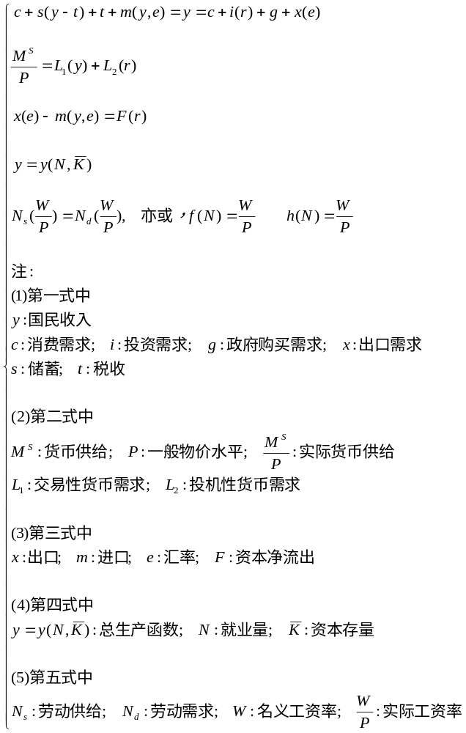

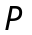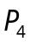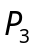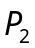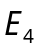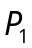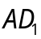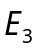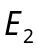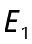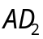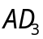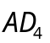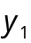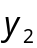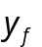

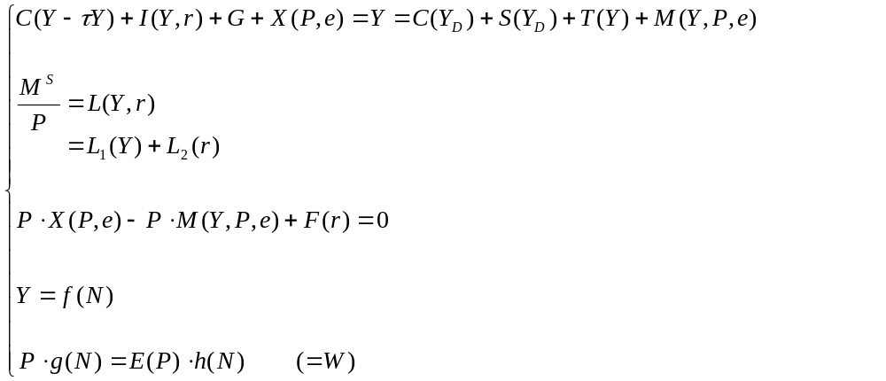
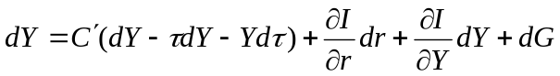
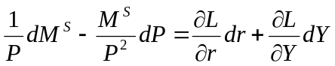
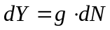

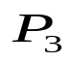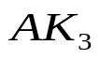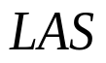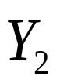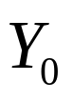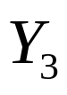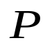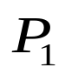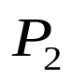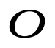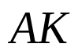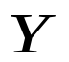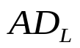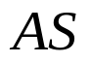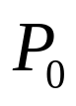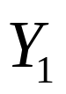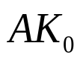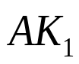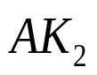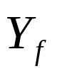
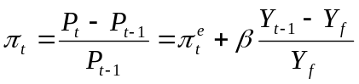

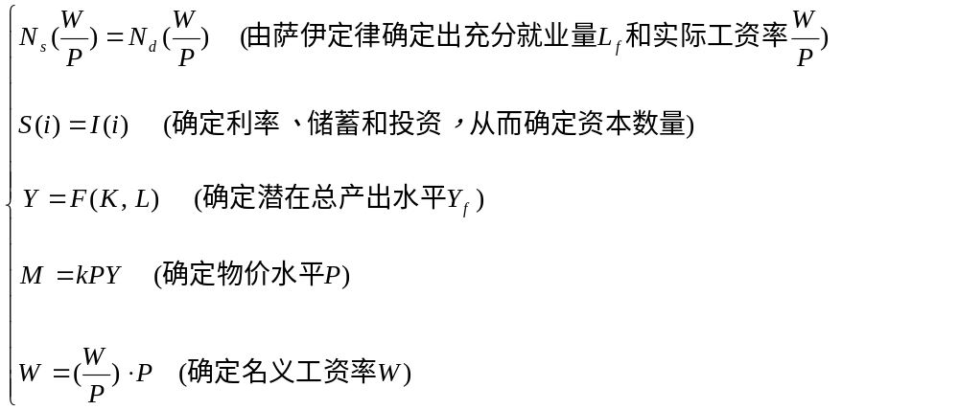

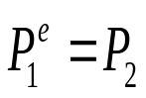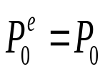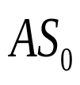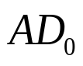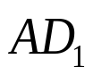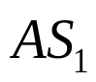
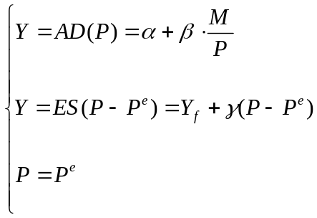
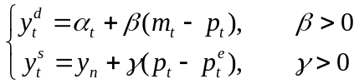

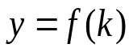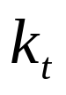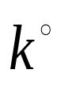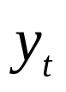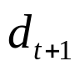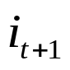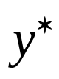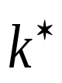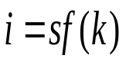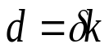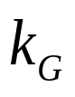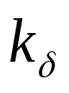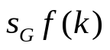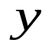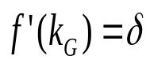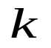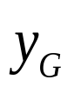
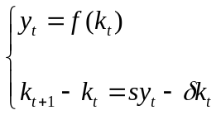

第十二章 国民收入核算
第十三章 简单国民收入决定理论
第十四章 产品市场和货币市场的一般均衡
第十五章 宏观经济政策分析
第十六章 宏观经济政策实践
第十七章 总需求—总供给模型
第十八章 失业与通货膨胀
第十九章 国际经济的基本知识
第二十章 国际经济部门的作用
第二十一章 经济增长和经济周期理论
第二十二章 宏观经济学在目前的争论和共识
第二十三章 西方经济学与中国

第17章 总需求—总供给模型
第一节 总需求曲线
第二节 总供给的说明
第三节 长期和短期在国民收入决定中的特殊含义
第四节 古典总供给曲线
第五节 凯恩斯总供给曲线
第六节 常规总供给曲线
第七节 总需求总供给模型对现实的解释
第八节 总需求总供给模型的数学小结
第九节 结束语

第八节 总需求总供给模型的数学小结
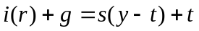 （1）
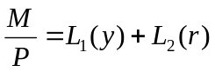 （2）
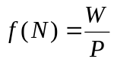；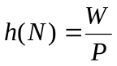 （3）
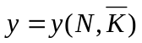 （4）

对总需求总供给模型的论述可以说是本书到目前为止对全部宏观经济理论作出的总结。这一论述涉及了三个市场和一个总量生产函数，即产品、货币和劳动三个市场和一个短期总量生产函数。它们中的每一个都已经被数学方程的形式表示出来。在结束对总需求总供给模型的论述之际，本节以数学方程的形式对过去的全部宏观理论进行总结；读者在这里应该注意：数学形式的总结固然可以使我们便于掌握学习过的内容的轮廓，但却不能使我们理解其中的经济含义。

总需求总供给模型含有四个方程，即：

产品市场均衡条件：
（1）
货币市场均衡条件：
（2）
劳动市场均衡条件：
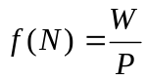；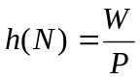 （3）
【（3）式中的和顺次为劳动的需求和供给函数】
短期总量生产函数：
（4）

在上述四个方程中，把第（1）式和（2）式联立在一起并消去其中的，可以得到与之间的关系，此即为总需求函数或曲线。把第（3）式和（4）式联立起来，在不同的和的假设条件下，消去其中的，可以得到另一个与之间的关系，此即为总供给函数或曲线；总供给函数的代数推导过程将在第二十二章中加以说明。

把总需求函数（或曲线）和总供给函数（或曲线）联立在一起，可以得到供求平衡时的和。

